《JetBrains全家桶jh官方试用彩蛋，自动每月自动续30天》

1. 安装步骤：

安装JetBrains全家桶任意软件，这里以Westorm为例。

全家桶软件——设置——Plugins——选择从本地安装——

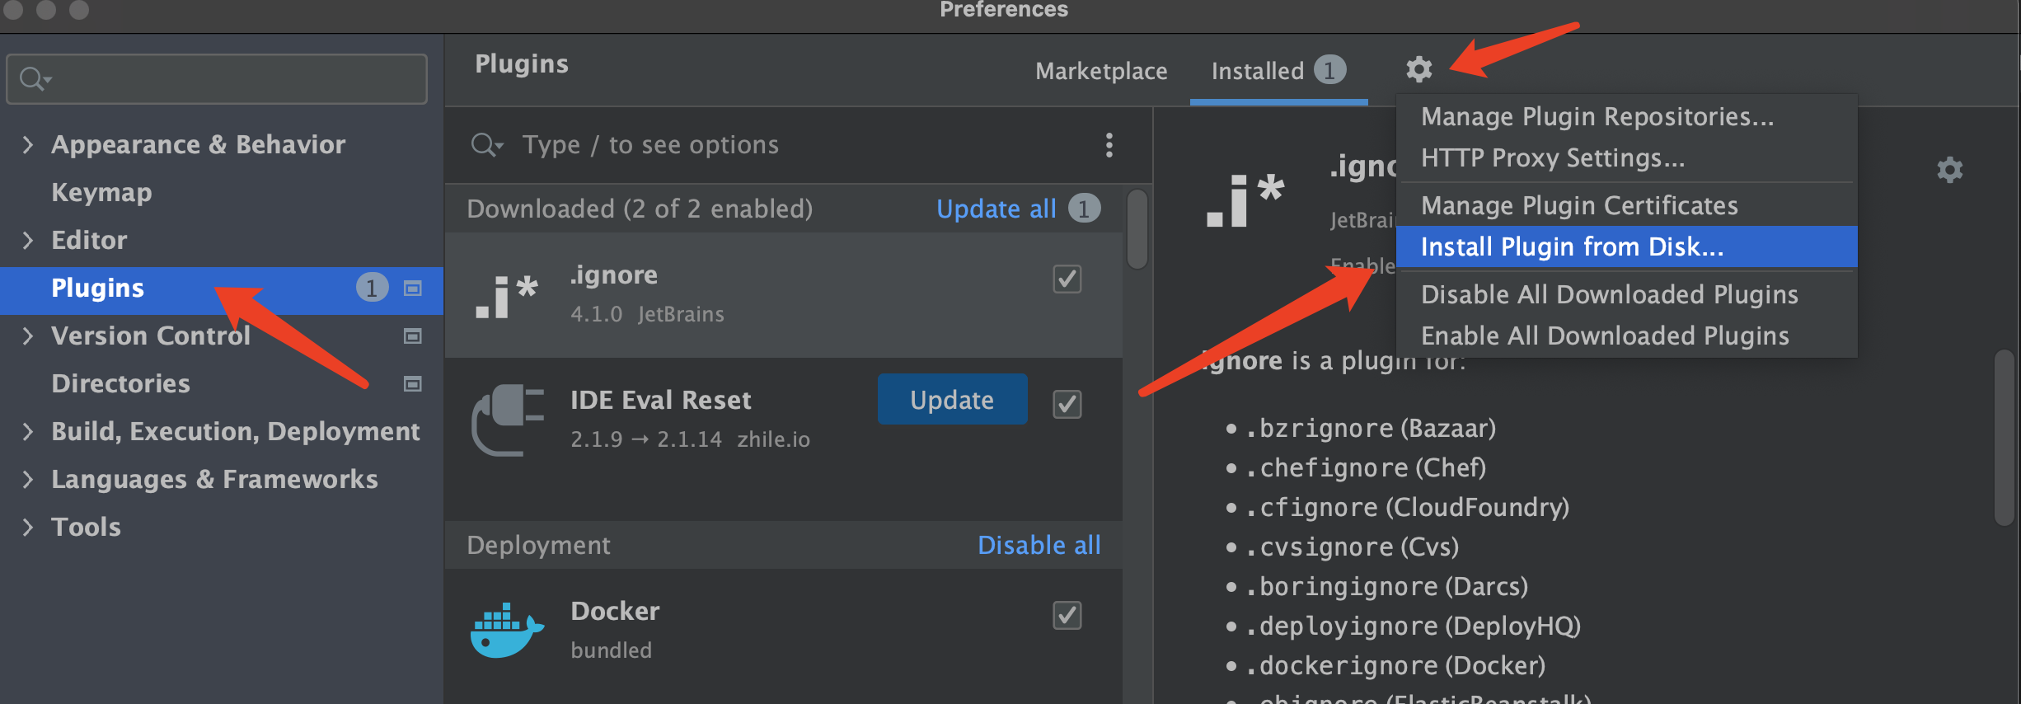

倒入插件：

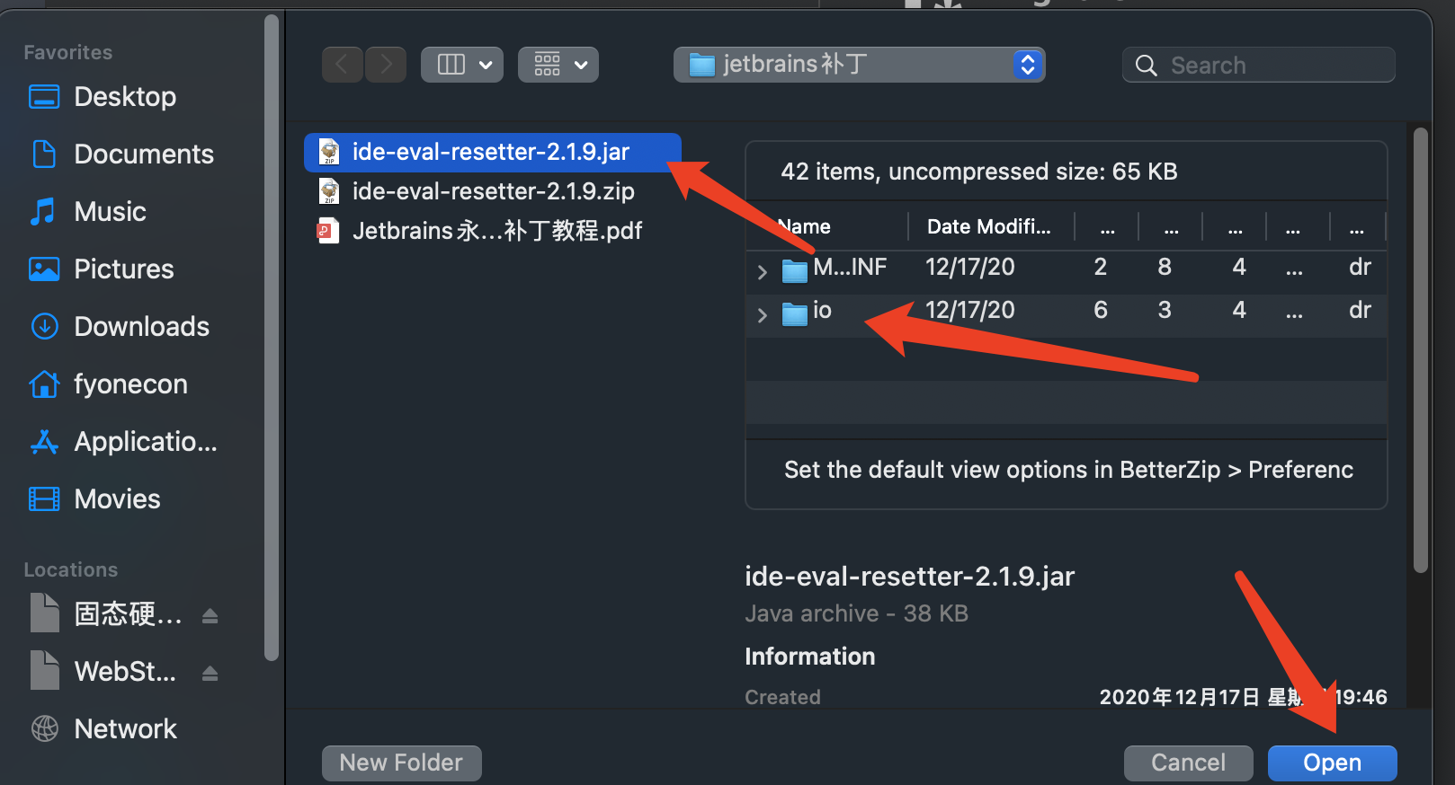

2. 配置自动激活：

安装完成插件后，help选项就多了个“Eval Reset”的选项：

点击help，进入“Eval Reset”，勾选“Auto Reset”，再点击右下角“Reset”按钮，然后自动到期重新进入下一个30天试用期。

